**BUSINESS LETTER WRITING**

**PRACTICAL TASKS**

***The Structure of a Business Letter***

**Задание 1. Соотнесите англо-русские эквиваленты названий частей письма**

|  |  |  |  |  |
| --- | --- | --- | --- | --- |
| **English** |  | **Соответствие** |  | **Русский** |
| The letterhead | **1** | **d** | **a** | сам текст |
| The date | **2** | **f** | **b** | внутренний адрес получателя |
| Addressee’s name and address | **3** | **b** | **c** | заключительная формула вежливости |
| The salutation | **4** | **g** | **d** | верхняя часть письма («шапка») |
| The message | **5** | **a** | **e** | подпись |
| The complementary close | **6** | **c** | **f** | дата |
| Signature | **7** | **e** | **g** | приветствие |

**Задание 2. Соотнесите названия частей письма и их описание**

|  |  |  |  |  |
| --- | --- | --- | --- | --- |
| **English** |  | **Соответствие** |  | **Русский** |
| The letterhead | **1** | **b** | **a** | заключительная формула вежливости. |
| The date | **2** | **d** | **b** | Первый абзац основного текста начинается с предложения, в котором вы подтверждаете получение письма от вашего корреспондента, или со ссылкой на поступившее письмо.  Для того, чтобы читатель сразу понял, о чем пойдет речь, после вступительного обращения обычно дается *краткое указание* на общее *содержание письма*. Чаще всего перед этим указанием употребляются следующие сокращения:  **Re** – сокращение от латинского выражения «in re» - по делу  **Subject** - тема  **Conc** – сокращение от английского «**concerning**» - касательно  Обычно объем делового письма не превышает одну страницу. Но, если объем письма больше одной страницы и его продолжение напечатано на обратной стороне листа, то пишется **p.t.o**., что означает **Please Turn Over** (Смотрите на обороте). |
| Addressee’s name and address | **3** | **f** | **c** | содержит информацию о данных вашей фирмы.  Каждое деловое письмо печатается на уже заготовленном фирменном бланке. В верхней части бланка размещается *заголовок.* Обычно в заголовке даны следующие сведения:  - зарегистрированное название компании (the registered company name and address)  - краткие сведения об ее деятельности (some data about the company, including its logo)  - контактная информация (company’s contacts) |
| The salutation | **4** | **g** | **d** | Она ставится несколькими строчками ниже «шапки»  Существует несколько способов её написания, будьте внимательны, здесь легко допустить ошибку.  При написании её желательно не использовать сокращения или цифровые обозначения |
| The message | **5** | **b** | **e** | - подпись. Как не парадоксально звучит, главное – ваша подпись. На Западе главное – ваша подпись под всем, что было написано выше. Ваш адрес, телефон (факс) и ваша подпись ценятся у них превыше всех наших печатей. |
| The complementary close | **6** | **c** | **f** | внутренний адрес. Хоть адрес вашего партнера есть на конверте, тем не менее, он обязательно указывается и в письме. |
| Signature | **7** | **e** | **g** | приветствие: В первой строке адреса пишется имя и фамилия получателя, если они вам известны. Перед инициалами обычно ставится форма вежливого обращения. После него могут писаться имя фамилия корреспондента или его инициалы и фамилия, но, ни в коем случае, не одна фамилия. |

**Задание 3. Соотнесите части письма (вставьте в пустые ячейки части, написанные на английском языке, соответствующие русским заголовкам; *можете поставить только цифры*):**

|  |  |  |
| --- | --- | --- |
| Авторские реквизиты | *10* | (1) Our Ref: Kl/ 18  (2) Please find enclosed our order, Ord.B7693, for 100 IBM compatible Compact Accounts packages.  We have decided to place an order for 100 packages and accept the 20 p.c. trade discount off net list prices as discussed.  We would be much obliged if you could dispatch the goods so that they reach us no later than 30 July, and look forward to receiving your acknowledgement.  (3) Dear Mrs Everett  (4) *P.Baker*  P. Baker  Purchasing Manager  (5) Yours sincerely  (6) 15 March 2008  (7 Mrs A Everett  Compact Systems  96 Rosewall Drive  Southtown  SO34BT  England  (8) RE: Order B7693  (9) Encl: Ord. b7693  (10) **GLOBAL INTERFACE GROUP, INC.**  5432 Valles Avenue, Riverdale,  N.Y.10471 USA  Tel 718-796-6787 * Fax 718-796-5242  (11) Cc Intellect Service  (12) Your Ref: 07-02/46 |
| Ваш индекс | *12* |
| Наш индекс | *1* |
| Дата | *6* |
| Адресат | *7* |
| Обращение  Заголовок (тема) | *3 8* |
| Текст | *2* |
| Заключительное приветствие | *5* |
| Подпись | *4* |
| Приложение | *9* |
| Отметка об отправлении письма | *11* |

**Задание 4.**

**4.1. Расположите части делового письма в правильном порядке (замените вопросительный знак на цифру)**

**(6 ) 1**. We look forward to meeting you.

Yours sincerely,

*______________*Joan Dumorieur

Personnel Manager

**(4 ) 2**. Dear Mr Castellos,

**(3) 3.** Mr G.Castellos, 37 Star Road, Aberdeen VH42 57GT

**(1) 4.** New Publishers, 26 Greenhouse Street, Aberdeen PV31 23TR

Telephone 9593 385749 Fax 9593 75843

**(2 )** **5.** 23 May 2005

**(5 ) 6.** Thank you for your letter of application for the post of PR manager.

We would like to invite you to attend an interview.

We shall be conducting interviews on Monday 30 May and ask you to contact us to arrange a suitable time.

**4.2. Расположите части делового письма в правильном порядке**

**(5 ) 1.** We thank you for your letter dated the 29th September and are pleased to send

you our latest catalogue and the current price list. We shall send you a special

offer as soon as we have your exact requirements.

**(1) 2.** George Finchley & Sons, 68 Bond Street, London

**(2 ) 3**. October 2003

**(6 ) 4.** Yours faithfully,

____________Sally Blinton

Sales Manager

**(4 ) 5.** Dear Sirs,

**(3 ) 6**. Messrs Dickson & King, 9 Newgate Street, London

**4.3. Расположите части делового письма в правильном порядке**

**(1 ) 1.** The Sales Department, Southern Importers Ltd., Dane Street, Northam,

Southampton S09 4YQ

**(3 ) 2**. A.X.C. Records Ltd., 41 Broadway, Liverpool L91 5 PB

**(2 ) 3.** 12 May 2005

**(4 ) 4**. Dear Sirs,

**(5) 5.** We are a large music shop in the center of Liverpool and would like to know more about the tapes and cassettes you advertised in this month‘s edition of Music Monthly.

**(6 ) 6.** Yours faithfully,

____________Jeffry Allen

Director

**4.4. Расположите части делового письма в правильном порядке**

**(4 ) 1.** Dear Mr. Hill:

**(5 ) 2.** We have received your resume and application for the position of executive assistant. ……………………………………………………………………

Thank you for your interest in BCL Globalcom.

**(1 ) 3.** BCL Globalcom GmbH

Goethestrasse 40113

10728 Berlin

Germany

**(2 ) 4.** March 26, 2007

**( 6) 5.** Sincerely yours,

Maki IshiiMaki Ishii

Human Resource Director

*(From ‘Business Correspondence: A Guide to Everyday English’ by Lin Lougheed)*

**(3 ) 6.** Mr. Sandy Hill

999 Pine Avenue

New Haven, CT 06540

**Задание 5.**

**5.1 Определите, к какому виду делового документа относится представленный ниже отрывок**

**1. Letter of appreciation**

2. Contract

3. Letter of application

4. CV

**TO:  GTS Sales Staff**

**FROM:   Karen Moore**

**CC: Mr. John Sakazaki**

**DATE:   April 18, 2008**

**SUBJECT:   Customer Presentation**

**The JSKL Marketing presentation you prepared last week to showcase our new  
product line was exceptional!**

**Your enthusiasm, sales strategy, and product knowledge were impressive and  
certainly sealed the deal with Mr. Lockhart!**

**Thank you for your outstanding work and dedication. Bonus checks will be  
distributed next week.**

**My sincere congratulations to all of you!**

**5.2. Определите, к какому виду делового документа относится представленный ниже отрывок**

**1. Simple commercial letter**

2. Letter of apology

3. Contract

4. Memo

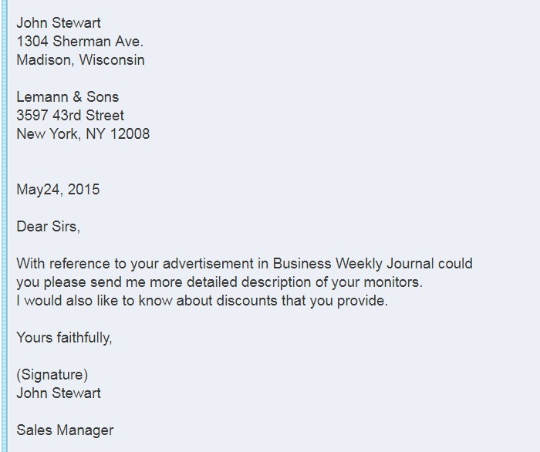

**5.3. Определите, к какому виду делового документа относятся представленные ниже письма: №1 - 4 №2 - 2**

1. Letter of complaint

2. Letter of apology

3. CV

4. Letter of application

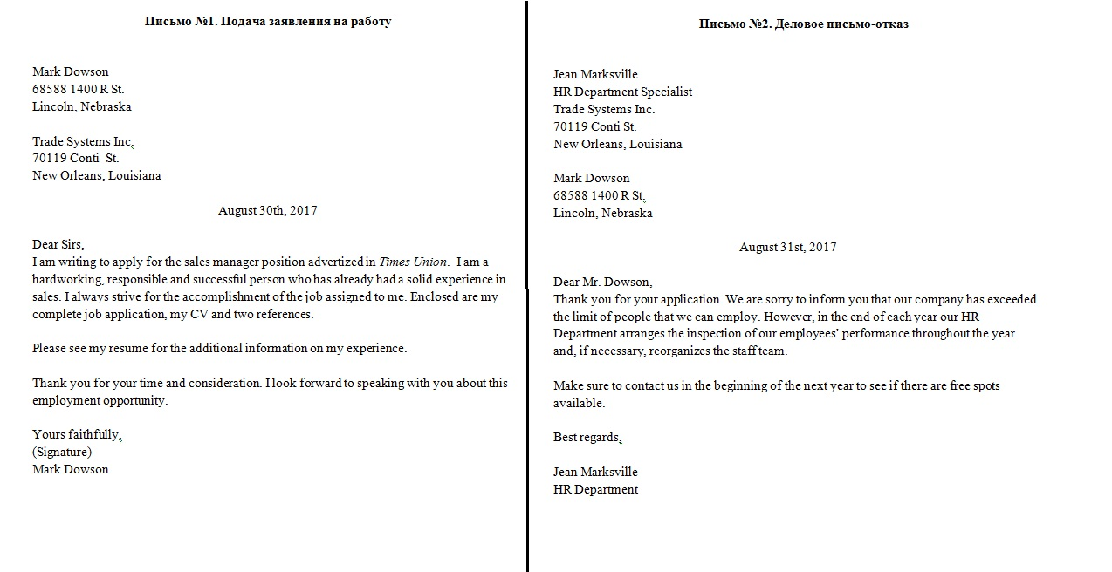

**5.4. Определите, к какому виду делового документа относится представленный ниже отрывок**

**1. Letter of complaint**

2. Memo

3. Simple commercial letter

4. Contract

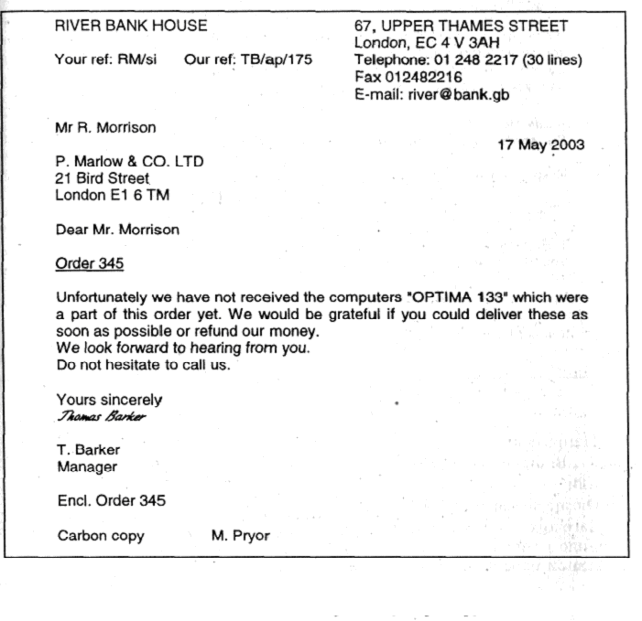

**5.5. Определите, к какому виду делового документа относится представленный ниже отрывок**

1. Letter of complaint

2. Memo

**3. Simple commercial letter**

4. Contract

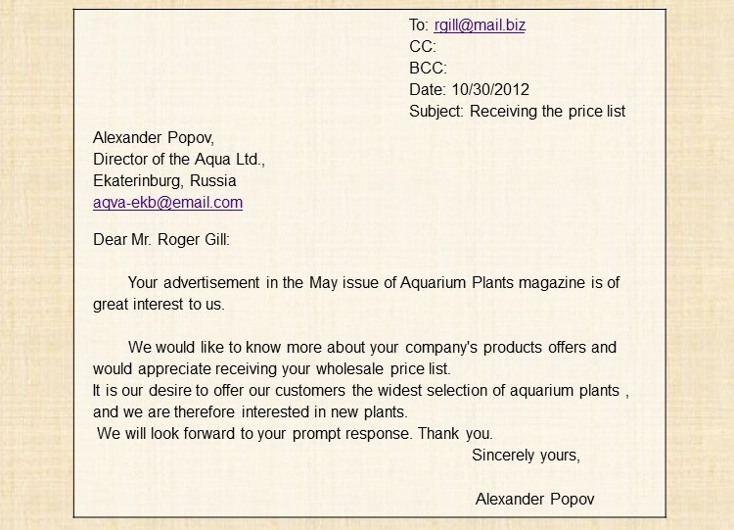

**5.4. Определите, к какому виду делового документа относится представленный ниже отрывок**

1. Letter of complaint

**2. Memo**

3. Simple commercial letter

4. Contract

To: All Employees

From: Abul Hasnat, Manager

Date: 15 August, 2014

Reference: 302/NC

Subject: Request To Attend Farewell Ceremony

This is to inform you all that the farewell ceremony in honour of Mahmudul Hasan, Assistant Manager, is going to be held at 11 a.m. on 25 August 2014. All concerned are requested to attend the ceremony.

**Задание 6**

**6.1 Выберите слова или сочетания слов для заполнения пропусков так, чтобы они отражали особенности оформления служебной записки**

(1)_ 4 : Project Planning Dept

From : GM

(2)___3__ : Aqua Warm BV

I am sure that you have read about the recent explosion at Perfecta Ltd. We have decided not to install any more

(3) __2___ central heating systems until we can be sure that they are absolutely safe.

Please write and inform them of this.

(4) _1____

_____________________________________________________________________

1. T.Y.

2. Aqua Warm

3. Subject

4. To

**6.2. Выберите слова или сочетания слов для заполнения пропусков так, чтобы они отражали особенности оформления служебной записки**

(1)___4__ : Alan Bilton

From : Sue Mullins

(2)___1__ : Seminar for the new staff

(3) __2___

About the seminar you‘re organising for the new staff next month – will you need any equipment set up? I‘ll do a short introduction to the subject but I only need an OHP.

Can you fill in the request form for everything we‘ll need and send it to Shane Bell in the Technical department?

Thanks,

(4) _3____

________________________________________________________________________

1. Subject

2. Alan

3. Sue

4. To

**6.3. Выберите слова или сочетания слов для заполнения пропусков так, чтобы они отражали особенности оформления служебной записки**

(1)___2__ : Cathy Beddington

From : John Humphrey

(2)___1__ : New product advertising

(3) __3___ has approved an increase of budget on this campaign, so we can go for: colour advert, six issues.

Could you contact the magazine and get them to change this? Please check the price and the possibility of a bigger discount.

Thanks

(4) __4___

_____________________________________________________________________________

1. Subject

2. To

3. Managing Director

4. John

**6.4. Выберите слова или сочетания слов для заполнения пропусков так, чтобы они отражали особенности оформления служебной записки**

To : Purchasing & Sales Supervisor

(1)___3__ : Manager

(2)__1___ : Court Hotel

I have recently heard that (3) __4___ needs a large quantity of orange juice at once.

We have a large supply of juice that we do not need. Please write to them

and tell them that we would be happy to supply them if they can tell us how many bottles they need.

(4) _2____

1. Subject

2. the Court Hotel

3. From

4. Peter

**Задание 7.**

**7.1 Перед Вами конверт**

**Соотнесите информацию под определенным номером на конверте с тем, что она обозначает**

1. Addressee‘s name

2. Addressee‘s city name

3. ZIP code in the return address

4. ZIP code in the mailing address

5. Addresser‘s name

6. Addresser‘s city name

|  |  |
| --- | --- |
| **(5) J. Wilhelm**  **410 Lawrence Str., Apt. 5**  **(6) Ann Arbor (3) MI 48105**  **USA** | **Почтовая марка** |
|  | **(1) Mr. J.R. Smith**  **Aero Space Inc.**  **103 West 3th Street**  **(2) Detroit MI (4) 48202-2831**  **USA** |

**7.2 Соотнесите информацию под определенным номером на конверте с тем, что она обозначает**

1. Attention line

2. Name of the city in the return address

3. Name of the city in the delivery address

4. Name of the organization in the delivery address

5. ZIP code

6. Name of the organization in the return address

|  |  |
| --- | --- |
| 4 Mr. John S. Smith  25 High Street,  **(5 )** Hants., **(3 )** GU 31 4LN  Great Britain | **(1 )** **Express (delivery)**  6 Mr. Giles S. Leman  Wicked Wax Co. Ltd  400 S 5th Avenue, Suite # 80  **(2)** Waco 76708-2642  USA |